O Z N Á M E N Í

Město Osek v souladu se zákonem č. 128/2000 Sb., o obcích, ve znění pozdějších předpisů, oznamuje záměr na pronájem části pp.č. 176/3 o výměře 257 m² k. ú. Osek u Duchcova s využitím jako zahrádky na dobu určitou, tj. do 31.12.2013.
Záměr byl schválen na schůzi Rady města Osek dne 3. dubna 2013 usnesením č. 98/2013.
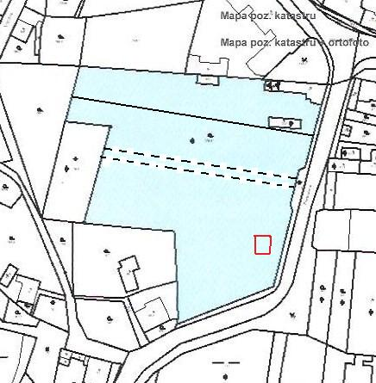
ul. Rooseveltova

Ing. Lenka Ř í h o v á v.r.
starostka

otisk razítka

8.4.
Zveřejněno od …………..… 2013 do ……....…….... 2013

